МБОУ «Лицей №4» (дошкольное отделение, корпус №2)
г. Королев, Московская область,
Педагог- психолог Макарчук Галина Владимировна

МЕТОДЫ АЛЬТЕРНАТИВНОЙ КОММУНИКАЦИИ ДЕТЕЙ С РАС.

Методическая разработка содержит ценный практический материал для педагогов, дефектологов, психологов, логопедов работающих с детьми РАС.Раскрываются наряду с основными технологиями инновационные подходы в работе детьми-аутистами.
Забота о реализации права ребенка на полноценное и свободное развитие является неотъемленной частью деятельности любого образовательного учреждения, особенно актуально это по отношению к детям аутистам.
Ранний детский аутизм –это особая форма нарушения психического развития с неравномерностью формирования различных психических функций, со своеобразными эмоционально-поведенческими, речевыми и интеллектуальными расстройствами, что в большинстве случаев приводит к значительной социальной дезадаптации. Проблема коррекционной помощи детям с РАС встает все острее. Необходимо создание условий для их адекватного физического, умственного, духовного и социального развития, реабилитации и интеграции в общество.
Цель работы - развитие навыков социального взаимодействия, социальной адаптации, навыков самообслуживания, развитие творческих способностей ребенка с РАС, через использование инновационных технологии в психолого-педагогическом сопровождении.
Задачи:
- повышение психической активности ребенка в процессе общения и взаимодействия.
- установление эмоционального взаимодействия для совместного и постепенного овладения окружающим миром: понимания, осознания социальных смыслов от простых действий и ситуаций к более сложным;
-формирование доступных форм и средств общения (невербальных и речевых);
-улучшение навыков социального функционирования ребенка в различных жизненных ситуациях;
Степень достижения целей и задач, как ожидаемых результатов у каждого ребёнка может быть различной в зависимости от тяжести аутистического расстройства.
К основным принципам воспитания и обучения детей дошкольного возраста с РАС относятся следующие:
-принцип преемственности-обеспечивает связь программы коррекционной работы с другими разделами основной общеобразовательной программы;
-принцип комплексности- коррекционное воздействие охватывает весь комплекс психофизических нарушений;
- принцип постепенного усложнения заданий и речевого материала с учетом «зоны ближайшего развития»;
-принцип соблюдения интересов ребёнка- определяет позицию специалиста, который призван решать проблему ребёнка с максимальной пользой и в интересах ребёнка;
-принцип системности: обеспечивает единство диагностики, коррекции и развития, т. е. системный подход к анализу особенностей развития и коррекции нарушений у детей с ограниченными возможностями здоровья, а также всесторонний многоуровневый подход специалистов различного профиля, взаимодействие и согласованность их действий в решении проблем ребёнка;
-принцип непрерывности: гарантирует ребёнку и его родителям (законным представителям) непрерывность помощи до полного решения проблемы или определения подхода к её решению;
- принцип вариативности: предполагает создание вариативных условий для получения образования детьми, имеющими различные недостатки в физическом и психическом развитии;
В нашем дошкольном отделении есть дети с подобной проблемой. Для ее решения в группе созданы развивающие уголки, которые пополняются постоянными новинками логических игр, группа оборудована развивающими досками – бизибордами (развивает моторику руки, тактильное восприятие, ребенок учится пользоваться специальными шпингалетами, крючками, открывать и закрывать различными конфигурации, пользоваться розеткой, выключателем, закреплять счет, буквы, алфавит, в каждом окошечке живет своя картинка, которая меняется каждую неделю), т.е. ребенок социализируется.
На начальных этапах обучения важно подкреплять желаемое поведение ребенка, а также использовать его интересы для удержания внимания. В начале подбираем доступные ребенку задания, создавая «ситуацию успеха». Сложность увеличивается постепенно, после того как у ребенка появилась установка на выполнение задание, причем взрослый на первых порах действует за ребенка, управляя его руками.
Важна совместная деятельность: педагог рисует одно, ребенок заканчивает, или наоборот, так происходит в аппликации, в лепке, в конструировании, в игре. Специальные методы обучения и воспитания позволяют преодолеть или ослабить порог эмоционального отчуждения ребенка и строить совместную деятельность в русле трех основных направлений: установление эмоционального контакта и выработка продуктивных форм взаимодействия; построение на их основе программы социально-бытовой адаптации, а также систематическая работа с родителями, обучение их эффективному лечебнопедагогическому поведению в домашних условиях; подготовка к школе, элементарных навыков письма, счета, чтения, работу по развитию внимания, памяти, воображения, общей и тонкой моторики, выявление и развитие творческих способностей детей, развитие речи и коммуникативных навыков.
В работе с аутичными детьми применяются следующие технологии:
- Арттерапия.
- Куклотерапия.
- Музыкальная и танцевальная терапия.
- Игротерапия.
- Сказкотерапия
- Песотерапия.
- Су-джок терапия.
- Релаксация.
- Игры с водой.
- Здоровьесберегающие технологии.
В своей практике для ребенка с РАС выбрала инновационные технологии -используются карточки Пекс, как метод невербальной коммуникации и визуальное расписание. Особенностью данной системы работы является, то что карточки и расписание делаются исходя из особенностей ребенка, то есть индивидуально.
ПЕКС – это Коммуникационная Система Обмена Изображениями, где для общения используют картинки (карточки pecs). Такой вид обучения понятен аутичным детям с речевыми и коммуникационными проблемами.
Альтернативная система коммуникации pecs - предлагает удобный способ коммуникации для аутичного ребенка. Он может подойти к педагогу и доступным способом изложить свою просьбу, чтобы получить желаемый результат. С карточками Пекс налаживается понимание речи у ребёнка, а благодаря этому ребенок начинает понимать значение слов, просьб и намерений.
Ребёнок с РАС пришёл в дошкольное учреждения без навыком самообслуживания и не умел есть ложкой. Наше обучение началось со знакомства со столовыми предметами. Был определен круг интересов ребенка, и те предметы и действия которые его интересуют и необходимы.
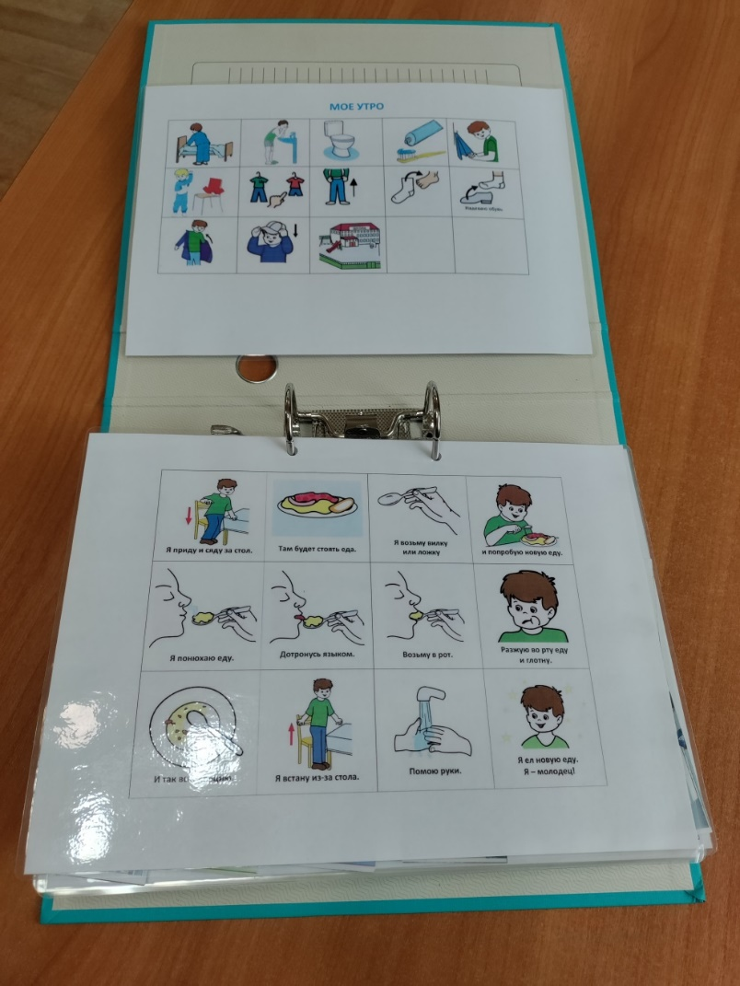
Следующий этап заключался в изготовлении необходимых карточек (картинок) с изображением предметов которые окружают ребёнка в групповой комнате.
Визуальное расписание — наиболее эффективный способ упорядочить учебную и бытовую деятельность детей с РАС. Визуальное расписание позволяет наглядно выстроить распорядок дня или последовательность заданий, которые необходимо выполнить.
Для аутистов визуальное расписание не только полезно, но и крайне необходимо. Визуальное расписание в первую очередь подскажет ребенку порядок событий, научит переходить от одного задания к другому, поможет самостоятельно структурировать свою деятельность.
Мною было разработано визуальное расписание с последовательностью дня и действий в навыках самообслуживания.
Обучение состояло в демонстрации визуального расписания и последовательности действий при показе карточки. Все действия закреплялись ежедневно в одном и том же порядке.
Ребенок освоили поэтапное самообслуживание после прихода в дошкольное отделение. Приходим – раздеваемся - моем руки - вытираем – садимся на завтрак – берём ложку – кушаем – встаем. Для эффективного результат в обучении приема пищи, нужно, чтобы ребенок был голоден. Если ребенок не хочет есть, то у него отсутствует естественная мотивация для изучения нового навыка. Мы начинали с того, что учили ребёнка держать ложку. Подобрали удобную для ребёнка ложку, сначала приходилось физически помогать ребёнку есть. С каждым днём сокращали время физической помощи и ребёнок держал ложку сам. Конечно, ребёнок с РАС подходит очень избирательно к приёму пищи, но мы нашли любимые блюда и научили есть ребёнка самостоятельно. Ребенку нравится заниматься с помощью картинок, он проявляет заинтересованность на занятиях.
Процесс обучения одеваться проходил по такому же принципу. Сначала мы рассматривали карточки (картинки). Потом отвечаем на вопрос: что это? (одежда), зачем это? (одеваться), находим свитер среди других предметов, прикрепляем картинку на куклу. Следующая тема «Брюки, штаны». Весь алгоритм такой же, как на прошлом занятии.
Следующий этап - перенос навыков на практику. Одежда заранее раскладывается в последовательном порядке. Показываю карточку с нужным предметом одежды и помогаю надевать. После того как навык отработан, двигаемся дальше и таким образом поэтапно мы достигаем желаемого результата. Ребёнок со временем запоминает алгоритм одевания.
С помощью карточек ПЭКС общение с детьми РАС становится предметным и привлекательным, чем больше ребенок приобретает навыков, тем спокойнее проходят его дни в дошкольном учреждении и в социуме.
Наши воспитанники с помощью системы коммуникативного общения освоили навыки самообслуживания – это самостоятельный приём пищи и все виды одевания.
Таким образом, система альтернативного общения, помогает овладеть навыками общения неговорящему ребенку, позволяет быстро приобрести
базисные функциональные навыки коммуникации. Общение для ребенка с
окружающими людьми становится более доступным, способствуя адаптации и социализации ребенка в обществе.
Эффективность описанных методов коррекции возможна только при систематическом использовании, перечисленных мною технологий и методов, при терпеливом и внимательном отношении к ребёнку, при учете его индивидуальных особенностей. Учитывая все это можно сделать вывод, что успешная и эффективная адаптация аутичного ребенка в социальной среде реализуется в положительной динамике для его дальнейшего полноценного развития и обучения.

Список литературы
1. Лютова Е.К., Монина Г. Б. « Шпаргалка для взрослых: Психокоррекционная работа с гиперактивными, агрессивными, тревожными и аутичными детьми».- М.: Речь, 2010 .- 136с.
2. Ерсарина А.К., Джангельдинова З.Б., Айтжанова Р.К.
«Специальная развивающая программа для детей с аутизмом»
Редактор - А.К. Ерсарина., - Алматы, ННПЦ КП, 2020. - 169 с.
3. Рыскина В., Лазина Е. Коммуникация с помощью
картинок - «Эвричайлд» (Великобритания), в РФ - 2010.- 64с.
4. Фрост Л., Бонди Э. «Система альтернативной
коммуникации с помощью карточек (PECS)»
5.Руководство для педагогов – М.:Теревинф, 2011. – 416с.

